Щекота Л.В., учитель географии
КГАОУ «Краевой центр образования»

Методическая разработка урока географии
«Факторы, влияющие на соленость и температуру вод Мирового океана»
Представленный урок по типу относится к урокам обобщения. Обобщение - это процесс выделения общего, существенного в рассматриваемых явлениях, фактах и событиях. Поэтому урок-обобщение посвящается систематизации изученного, определению главного в нем: основных понятий, закономерностей, применений, этапов процесса познания и т.д.
Данный тип уроков предполагает дивергентные задания, позволяющие не просто изучать, а конструировать собственные знания о реальных объектах познания, формируя при этом качества мыслительной деятельности (гибкость, антиконформизм, диалектичность, способность к широкому переносу и т.п.). Критерии: глубина, количество выявленных учеником взаимосвязанных элементов, самобытность.
При такой организации урока, образовательный продукт учащихся уникален, поскольку отражает степень творческого самовыражения ребенка.

Свойства Мирового океана
Урок географии в 7 классе в технологии деятельностного подхода обучения.
Тип урока: урок обобщения

Цель: создать условия для формирования целостного подхода к пониманию сущности природных процессов по теме Мировой океан.
Задачи:
1. разработать задачи, способствующие учащимся пошагово выстроить схему взаимосвязей и выйти на обобщение;
2.создать творческую атмосферу на уроке
Оборудование:
1.Учебник Душина И.И. География 7 класс. Страноведение.-М.:Вентана-Граф, 2008
2. Атласы
3. Мультимедиа
4. Рабочие листы

Ход урока
Учитель предлагает семиклассникам в рабочих листах выбрать задачи на соленость вод Мирового океана. Сверить свою работу с экраном.

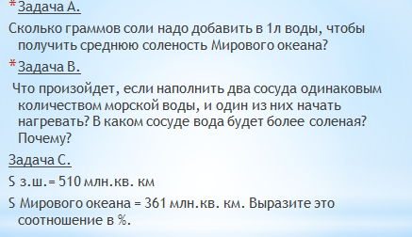
После выполнения задания предлагаются вопросы.

-Наша планета получила название голубой. Почему?
-О каких свойствах вод Мирового океана идет в предложенных задачах?(соленость, температура)
-Какую взаимосвязь вы установили в результате решения Б задачи? (чем выше температура, тем выше соленость)
-Я с вами согласна, а теперь решите устно задачу 1.
Красное море часть Индийского океана. Его соленость достигает 42%о. Можно ли сказать, что соленость Индийского океана тоже будет 42%о? Найдите подтверждение или отрицание своего утверждения на карте «Свойства Мирового океана» (демонстрация карты) и ответьте: почему нет или почему да? (закрытое, много испаряется воды, практически нет рек, впадающих в море).
Давайте составим алгоритм решения задачи:
1.Что известно (показатель солености Красного моря, географическое положение – Красное море часть Индийского океана)
2.Выявить достаточно ли данной информации для решения задачи (затруднение)
3.Поиск информации:
карта «Свойства Мирового океана» (достаточно?)
комплекс карт Атласа для 7 класса (каких? достаточно?)
текст учебника, Интернет и др. (достаточно?)
4.Формулируем свой ответ (устно)
5. Обсуждаем
6. Рефлексия (получилось/не поучилось, какие трудности испытывал на каждом этапе и т.п.)
Комментарии.
Данный этап урока – вхождение в ситуацию или актуализация знаний помогает индифицировать вид задачи, выделить ее существенные признаки. Но при этом учащимся предлагается задача, которая направлена на то, чтобы ребенок мог увидеть, что не всегда то, на что он привык опираться, ведет по верному пути. В данном случае есть данные одного фактора (ГП), но задача требует выявление и осмысление других факторов.
Ход урока

А теперь давайте сформулируем тему урока («Факторы, влияющие на соленость и температуру вод Мирового океана»).
- А для чего нам нужно знать о солености и температуре Мирового океана?
-Может ли взаимосвязь свойств Мирового океана влиять на нашу с вами жизнь?
Давайте сформулируем цель урока: вывить закономерности взаимодействия свойств Мирового океана.
Комментарии

Через действие (решение задачи с недоопределенными данными) учащиеся вышли на тему и цель урока.
Ответы детей: на теплом побережье хорошо отдыхать и жить, соленая морская вода полезна, течения, мировой круговорот воды в природе, взаимосвязь, климат, условия для жизни человека (комфортность).

Ход урока
Участникам предлагается разбиться на группы и решить задачу № 2 за 4 минуты.
1.Изучите карты солености и температур Мирового океана.
2.На контурной океанов укажите средние величины температур и солености на широтах: 0°ш., 30° с. и ю. ш. 60°с.и ю. ш.
3.Выявите закономерности.
Комментарии: Работа ведется на контурной карте. Результаты записываются на стенной контурной карте или используют возможности интерактивной доски или интерактивного диска «Мировой океан). Делается вывод о закономерностях. На данном этапе урока не поставлена задача – выявить последствия взаимосвязи температуры и солености.
Поэтому предлагается следующий этап решения задачи (4мин):
- Как влияет температура на соленость Мирового океана?
- Обсудите в группе и свой ответ оформите в виде схемы, тезисов, рисунка.
- На доске зафиксируйте подготовленные ответы.
- Какой проект наиболее удачный? (рефлексия)
- Какие источники знаний вы использовали?
Комментарий: данный этап урока – это введение нового знания в систему тех, которые уже есть, т.е. наши учащиеся могут заполнять и таблицы, и чертить схемы, и делать краткую запись, но надо помочь им определиться, какое средство наиболее им поможет в решении задач подобного типа. Учащиеся учатся моделировать ситуацию, т.е. взять существенное, а остальное отсечь. Но тут необходимо отметить, что говоря о том, что рациональнее применять из предложенных вариантом для решения данного вида задач, не все семиклассники согласятся, что рациональнее применить схему или чертеж, кому-то удобнее пользоваться таблицей или краткой записью. Мы должны принять данное решение. Данное задание как и предыдущее реализует принцип вариативности, на котором основывается деятельностный метод обучения, т.е. формирование способностей к систематическому перебору всех вариантов и адекватному принятию решения в ситуациях выбора.

Задача 3 (4 мин)
Решая предыдущую задачу, мы выявили, что воды Мирового океана по-разному нагреваются.
Прочитайте сокращенное содержание текста учебника.
« Вам известно, что от температуры воздуха зависит атмосферное давление. На поверхности Земли образуется несколько поясов атмосферного давления. Образование поясов атмосферного давления связано с неравномерным распределением солнечного тепла. Над экватором воздух сильно нагревается, расширяется и поднимается вверх. В результате у поверхности Земли образуется пояс низкого давления. В районах полюсов холодный и тяжелый воздух образует у поверхности Земли область высокого давления».
- Рассмотрите схему распределения поясов атмосферного давления.
- Сопоставьте эту схему со схемой образования постоянных ветров.
- Какова зависимость между областями давления и направлением постоянных ветров?
- Сопоставьте схему ветров и схему течений: какую закономерность вы видите?
- Продолжите предложение: «в мировом океане постоянные ветра являются условием образования ________________»
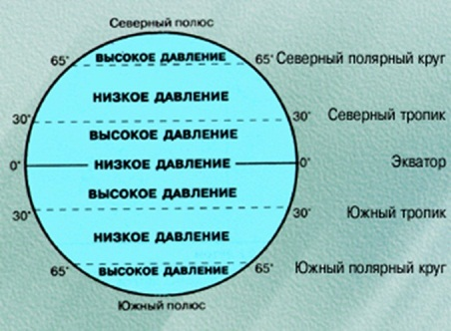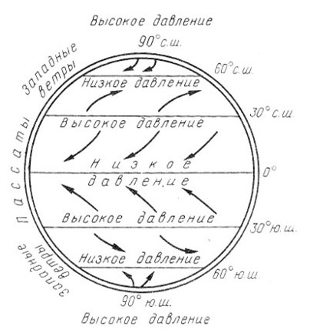

Комментарии: выполняя данную задачу, семиклассники учатся внимательной, вдумчивой работе с текстом. Посоветуйте ученикам маркерами разного цвета отметить ответы на задания.

Ход урока.

Задача 4 (3 мин)

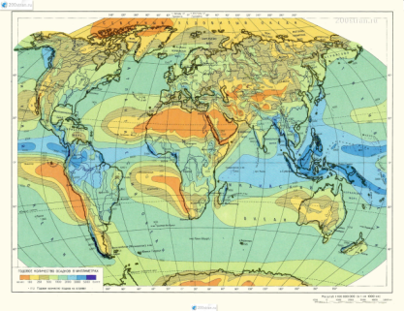
Атакама

Из курса 6 класса вы знаете, что на побережье осадков выпадает больше, чем внутри континента. Однако пустыни Атакама и Намиб находятся на побережье Тихого и Атлантического океанов.
- Что способствовало формированию пустынных комплексов на западных побережьях Ю.Америки и Африки?
- Достаточно ли вам карты осадков для ответа на данный вопрос? Если нет, то какие карты вы можете использовать дополнительно?
- Необходимо ли вам обратиться к тексту учебника или дополнительным источника информации?

Комментарии: ученики углубляют свои знания относительно разновидности течений (теплых и холодных. В процессе ответов учеников должна выстраиваться логическая цепочка рассуждений, отражающая взаимосвязи природных компонентов, т.е. пошагово приближаемся к обобщению- все в природе взаимосвязано, тем самым формируем у ребенка целостную картину мира.

Температура Соленость

неравномерность нагревания

разность в давлении
?
постоянные ветра

течения

распределения тепла и влаги

формирование климата

разнообразие природных комплексов

«Я»

Комментарии:

«Я» как жизненный опыт. Человек приспосабливается к природным и социальным условиям, либо выбирает комфортное для него место жительства. По сути это ответ на вопрос, в каком природном комплексе ты хотел бы жить? И ответ на вопрос в начале урока- так ли уж важно для человека знать о свойствах вод Мирового океана?
Во-вторых, думаю важно учителю вывести ребят на диалог – рефлексию:
- Как бы вы назвали схему?
- Какую взаимосвязь показывает красная стрелка?
- Что показывают большая синяя стрелка?
- Как правильно большие стрелки расставить на схеме?
- Все ли факторы, влияющие на температуру и соленость, указаны на схеме?
В качестве размышления можно предложить следующую задачу.

Задача 5 (3-4мин). «Где мы? В какую часть Атлантического океана занесло наш плот? Два раза я спрашивал об этом Роберта Картиса, но он не мог сказать ничего определенного… В гуще свалки кто-то толкает меня, и я падаю в море…Боже милостивый! Вода пресная! Я пью, пью! Жизнь входит в меня! Я кричу: вода пресная!
- Пресная?! - повторяет Роберт Картис. – Земля близко…
Все смотрят на него. С ума, что ли, сошел наш капитан? Никакого берега не видно, и плот по-прежнему находится в центре водной пустыни.
-Да, земля не видима, но она здесь!- говорит капитан, указывая на запад.
-Какая земля?- спрашивает боцман»
Попробуйте ответить и вы, какую землю имел в виду герой романа Ж.Верна «Ченслер»

Комментарии: не лишне напомнить ребятам о приключенческих романах Жюля Верна. Если семиклассники затрудняются с ответом, учитель проговаривает, что в тексте есть подсказки, надо только их найти (Атлантический океан и указание на запад – «прямым» текстом, а вот, что это были низкие широты нужно поразмышлять: в воде участники чувствовали себя комфортно, значит вода была теплой и т.д.).
Главное ребята должны сделать вывод, что не все факторы в схеме нашли свое отражение. Вносят коррективы.
Например:

Сток поверхностных вод
Таяние морского льда и ледников суши

Температура Соленость

неравномерность нагревания

разность в давлении

постоянные ветра

течения

распределения тепла и влаги

формирование климата

разнообразие природных комплексов

«Я»

Семиклассники, работая над корректировкой схемы, приходят к выводу, что взаимосвязь процессов, происходящих в природе очень сложная, и что данная схема отражает их только в обобщенном виде и отражает целостность на основе взаимосвязи природных компонентов.
Рефлексия деятельности:
- Чтобы выйти на обобщение нужно (составьте логическую цепочку):
Выстроить последовательность, сделать вывод
Выделить свойства, сделать вывод
Поиск информации

Обсуждение, корректировка
обобщить
Определить взаимосвязи между компонентами, сделать вывод

- Что получилось_______________________________________
- Над чем еще надо подумать, поработать _____________________

Рабочий лист
__________________________________________________________
Тема урока:_______________________________________________
Цель урока________________________________________________
- Задача А.
Сколько граммов соли надо добавить в 1л воды, чтобы получить среднюю соленость Мирового океана?
- Задача В.
Что произойдет, если наполнить два сосуда одинаковым количеством морской воды, и один из них начать нагревать? В каком сосуде вода будет более соленая? Почему?
Задача С.
S з.ш.= 510 млн.кв. км
S Мирового океана = 361 млн.кв. км. Выразите это соотношение в %.

- Задача 1.
Красное море часть Индийского океана. Его соленость достигает 42%о. Можно ли сказать, что соленость Индийского океана тоже будет 42%о? Найдите подтверждение или отрицание своего утверждения на карте «Соленость Мирового океана» и ответьте: почему нет или почему да?
Алгоритм решения задачи:
1.Что известно (показатель солености Красного моря, географическое положение – Красное море часть Индийского океана)
2.Выявить достаточно ли данной информации для решения задачи (затруднение)
3.Поиск информации:
карта «Соленость Мирового океана» (достаточно?)
комплекс карт Атласа для 7 класса (каких? достаточно?)
текст учебника, Интернет и др. (достаточно?)
4.Формулируем свой ответ (устно)
5. Обсуждаем
6. Рефлексия (получилось/не поучилось, какие трудности испытывал на каждом этапе и т.п.)
Задача № 2 (4мин.)
1.Изучите карты солености и температур Мирового океана.
2.На контурной океанов укажите средние величины температур и солености на широтах: 0°ш., 30° с. и ю. ш. 60°с.и ю. ш.
3.Выявите закономерности.
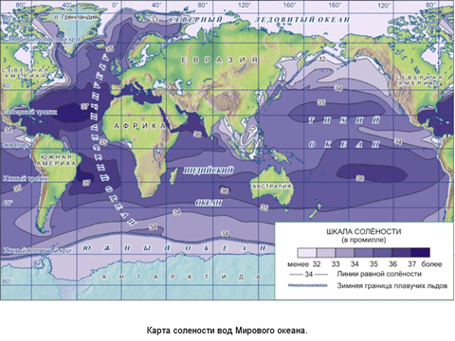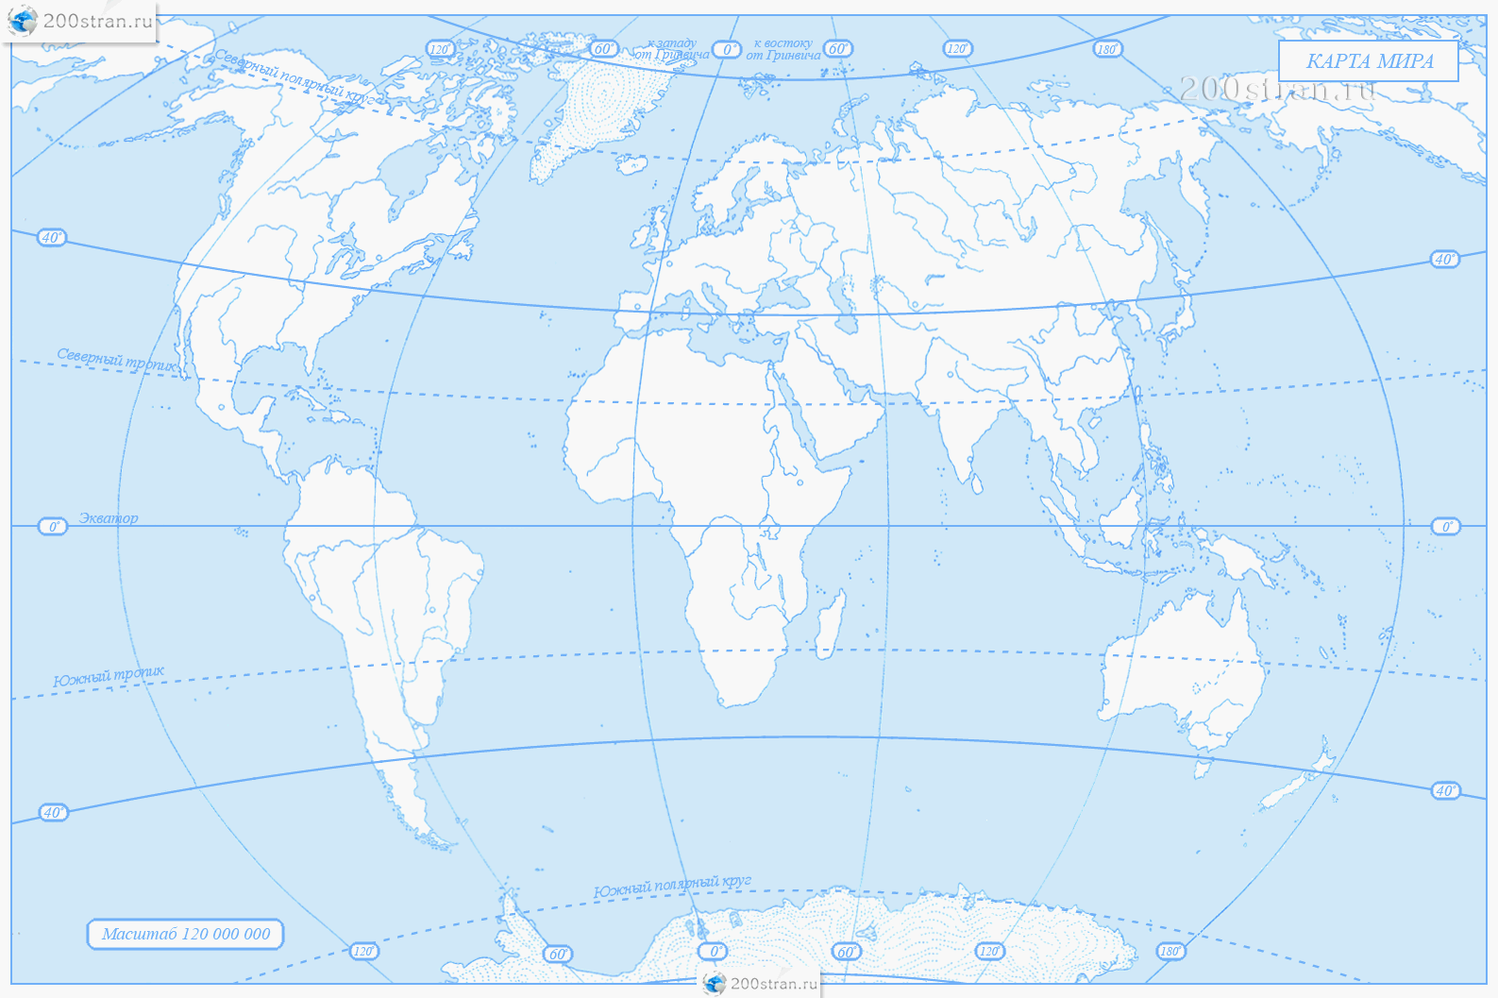

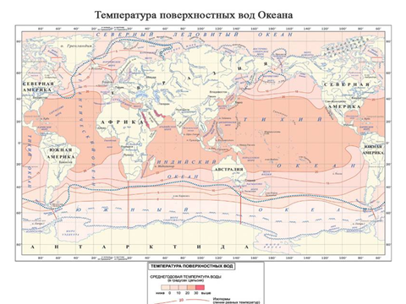

- Задача 3 (4 мин)
- Прочитайте предложенный текст.

_____________________________________________________________________________________

Температура Соленость

неравномерность нагревания

разность в давлении
?
постоянные ветра

течения

распределения тепла и влаги

формирование климата

разнообразие природных комплексов

«Я»

- Как бы вы назвали схему?
- Какую взаимосвязь показывает красная стрелка?
- Что показывают большая синяя стрелка?
- Как правильно стрелки расставить на схеме?
• Все ли факторы, влияющие на температуру и соленость, указаны на схеме?
Задача:
Для того, чтобы ответить обоснованно на вопросы, давайте решим еще одну задачу.
Вернемся к схеме.
Что, по-вашему, нужно в ней изменить? Что добавить?
Сток поверхностных вод
Таяние морского льда и ледников суши
Количество осадков, испаряемость
Угол падения солнечных лучей

свойства вод Мирового океана

Температура Соленость

неравномерность нагревания

разность в давлении

постоянные ветра

течения

распределения тепла и влаги

формирование климата

разнообразие природных комплексов

«Я»
Вывод:_________________________________________________________________________________________________________________________

Рефлексия деятельности:
- Чтобы выйти на обобщение нужно (с помощью стрелок составьте логическую цепочку):

Выделить свойства, сделать вывод
Выстроить последовательность, сделать вывод
Поиск информации
Определить взаимосвязи между компонентами, сделать вывод
обобщить
Обсуждение, корректировка

- Что получилось_______________________________________
- Над чем еще надо подумать, поработать _____________________

